Werkvormenmap
Werken van barmhartigheid

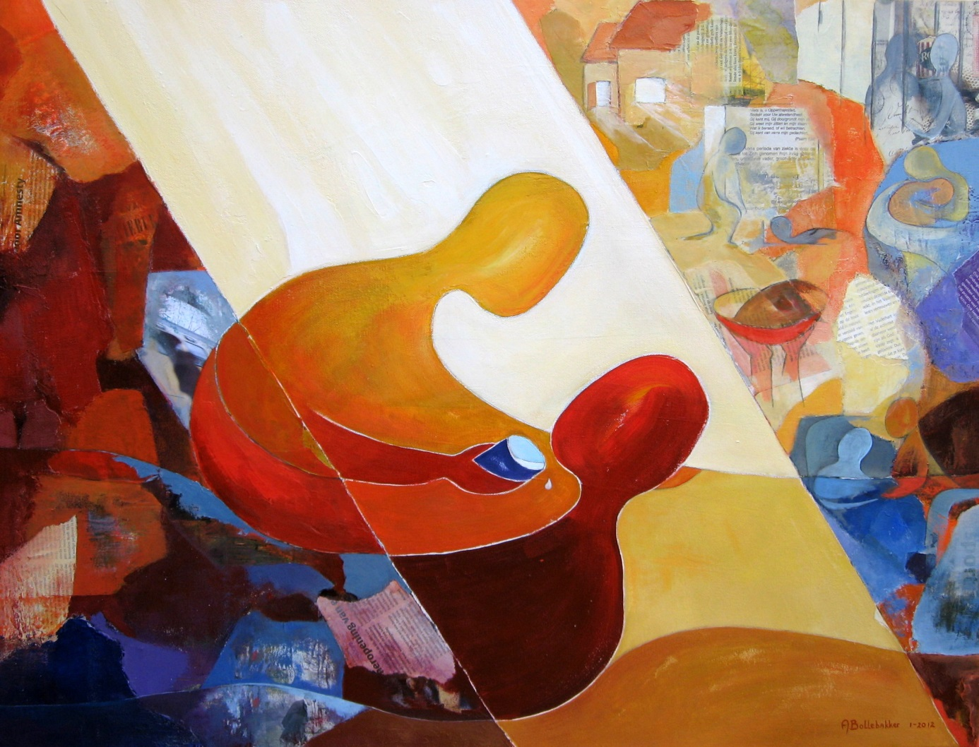

Waartoe dienen deze banners met begeleidende werkvormenmap?
In het Jubeljaar van de Barmhartigheid bieden we vanuit het bisdom graag deze set met banners en een werkvormenmap aan. De bedoeling is dat de set als minitentoonstelling te leen is voor een korte periode, om zo tijdens het Jubeljaar op zoveel mogelijk plaatsen een plek te krijgen. Te denken valt aan voorzieningen, ziekenhuizen, scholen, parochies of als impuls tijdens bijeenkomsten van verenigingen. De banners bevatten afbeeldingen van de zeven lichamelijke werken van barmhartigheid zoals ze werden verbeeld door de kunstenaar Ruud Bartlema. Ze kunnen als volledige set ergens een plek krijgen, maar ze kunnen ook in een bepaalde gemeente verspreid worden op verschillende locaties.

De werkvormenmap dient als begeleiding bij de banners en geeft je de mogelijkheid om concreet rond de lichamelijke werken van barmhartigheid aan te slag te gaan met verschillende doelgroepen. Er zijn zes werkvormen bij de volledige set, maar ook acht werkvormen bij de verschillende afzonderlijke banners. De werkvormenmap is ook digitaal te downloaden via de Kerknet door te zoeken op ‘werkvormenmap’, zodat je makkelijk dingen kunt vermenigvuldigen of bewerken naar eigen inzicht. Graag vragen we je de werkvormenmap steeds compleet terug in te leveren na gebruik.

Een heilig jaar
Paus Franciscus kondigde op 13 maart 2015 een heilig jaar af. De rooms-katholieke kerk kent dit gebruik van buitengewone jubeljaren sinds de middeleeuwen en heeft dit overgenomen van de joodse traditie. Volgens de joodse wet (Leviticus 25) moest er elke 50 jaar, na zeven keer zeven sabbatsjaren, een jubeljaar worden gevierd: aan Israëlieten werden hun schulden kwijtgescholden, slaven herkregen hun vrijheid en het land moest rusten. In de rooms-katholieke kerk werd de termijn waarop een jubeljaar werd gevierd al snel variabel: van 50 jaar werd het 33 jaar - zolang als Jezus op aarde leefde - en nu is de traditie om iedere 25 jaar een heilig jaar te vieren. Pausen mogen een extra jubeljaar afkondigen en van die mogelijkheid maakte paus Franciscus gebruik om een impuls te geven aan de daadwerkelijke getuigenis van de barmhartigheid door rooms-katholieken.
Een heilig jaar is een uitnodiging om onze verhouding met God en met onze medemensen te vernieuwen. Dit Heilig Jaar van Barmhartigheid wil een oproep zijn om te zoeken naar heling en verzoening waar relaties gebroken zijn.
Het Heilig Jaar is begonnen op 8 december 2015, het hoogfeest van Maria-Onbevlekt-Ontvangen, en duurt tot 22 november 2016, het hoogfeest van Christus Koning van het Heelal.
Barmhartigheid
De Bijbel bevat talloze verhalen over de barmhartigheid van God, Jezus en mensen. Het woord barmhartigheid is gebaseerd op het Latijnse misericors, opgebouwd uit miser=arm, ongelukkig, beklagenswaardig en cor=hart. Vroeger sprak men dan ook van armhartig, wat betekende dat je een hart had voor de armen. Later is dit geëvolueerd naar barmhartigheid, waarmee ook het woord erbarmen ofwel medelijden verwant is. Als je er nu een woordenboek op naslaat, vind je verschillende betekenissen voor barmhartigheid: liefdevol medelijden, de behoefte om hulp te verlenen aan mensen die in geestelijke of lichamelijke nood verkeren, compassie, mededogen, medegevoel, ontferming, genade, goedertierenheid, goedheid, goed zijn in sociale zin, medelijden en liefdadigheid.

Passieve en actieve barmhartigheid
Roger Burggraeve werkt in het boek Hoog tijd voor een andere God (2015) de betekenis van barmhartigheid uit aan de hand van het verhaal van de barmhartige Samaritaan (Lucas 10,30-36). Daarin maakt hij een onderscheid tussen passieve en actieve barmhartigheid. Hij stelt dat barmhartigheid niet begint als een edelmoedig initiatief, maar met het appel dat van elders komt. Een appel dat je raakt terwijl je er niet op zat te wachten. Een appel dat je raakt tot in je ingewanden. Deze lichamelijke geraaktheid is een passief gebeuren: je bent ergens niet goed van, zeggen we wel, je bent er ziek van, je ligt er wakker van. Barmhartigheid start niet bij jouw goede wil, maar bij het niet-vrijblijvend appel van diegene die lijdt en die je verantwoordelijk maakt. De ander heeft recht op aandacht, zorg en solidariteit en het is je plicht om die lijdende bij te staan. Als je dan besluit om die ander ook daadwerkelijk recht te doen, kom je in de fase van actieve barmhartigheid. Je komt in beweging naar de ander toe en doet wat gedaan moet worden.
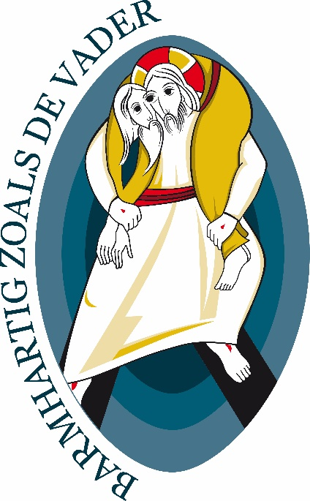
Toelichting bij het internationale logo van dit Heilig Jaar
De Sloveense Jezuïet en kunstenaar Marko Ivan Rupnik heeft zich voor het logo gebaseerd op het centrale Bijbelvers ‘Wees barmhartig zoals jullie Vader barmhartig is.’ (Lucas 6,36). Het toont Jezus Christus als een goede herder die een mens over zijn schouders draagt. Jezus raakt de verloren mens aan met zijn liefde die de kracht heeft iemands leven te veranderen. In Jezus wordt Gods barmhartigheid zichtbaar. Zijn woorden, gebaren en heel zijn persoon openbaren deze barmhartigheid. Een opvallend detail is dat het oog van Jezus en de mens samensmelten. Christus ziet met de ogen van de mens en de mens ziet met de ogen van Christus. De drie ovalen met steeds lichtere kleuren blauw symboliseren hoe Jezus mensen vanuit de duisternis wegdraagt naar een leven in het Licht.

Achtergrond bij de werken van barmhartigheid
De zeven lichamelijke werken van barmhartigheid zijn bij velen gekend. Ze zijn een concretisering van wat barmhartigheid betekent en waartoe je als gelovige bent opgeroepen. Zes van deze zeven werken werden ontleend aan Mattheus 25,35-36: ‘Want ik had honger en jullie gaven mij te eten, ik had dorst en jullie gaven mij te drinken. Ik was een vreemdeling, en jullie namen mij op, ik was naakt, en jullie kleedden mij. Ik was ziek en jullie bezochten mij, ik zat gevangen en jullie kwamen naar mij toe.’ Op vraag van paus Innocentius III werd in 1207, een tijd waarin de pest veel slachtoffers maakte, het zevende lichamelijke werk, de doden begraven, toegevoegd op basis van verschillende Bijbelse verwijzingen. In bijlage 1 volgt meer achtergrond bij de werken van barmhartigheid, bewust in flyerformaat zodat je desgewenst kopietjes kunt maken van deze informatie.

Achtergrond bij de schilderijen van Ruud Bartlema
Ruud Bartlema, een Nederlandse kunstenaar, schilderde de zeven lichamelijke werken van barmhartigheid zoals ze worden afgebeeld op de banners. Je leest bij zijn schilderijen een toelichting van zijn eigen hand.

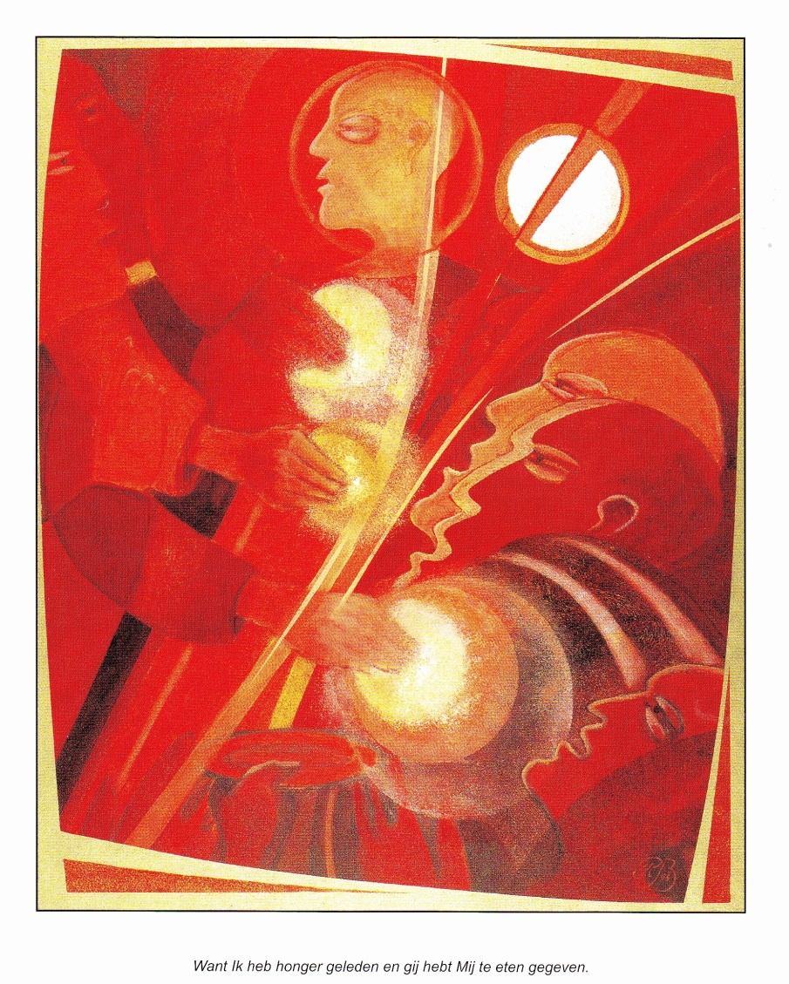
Hongerigen spijzen
Een aantal scherpe lijnen verdeelt het schilderij in tweeën. Aan de rechterkant staan de mensen die honger hebben, de mensen van het tekort. Het ontbreekt hen aan de meest elementaire levensvoorwaarden. Hun situatie wordt pas verlicht, wanneer er mensen zijn die durven delen en het donker van gebrek durven binnengaan. Het zijn zij die vanuit hun rijkdom het donker van het gebrek durven binnengaan.
De Christusfiguur in het midden verbindt de twee werelden. Zijn blikrichting is solidair met degenen die in nood zijn en hij kijkt met hen mee naar diegenen die het goed hebben en hoopt op hun mededogen. Hij doet een appel op hen. In de mensen aan de linkerzijde licht een helder moment op. Een hand met wijsvinger wijst ernaar. Dan zet het licht zich voort in het gebaar van onvoorwaardelijk geven.

Het brood wordt zo een drager van licht dat zich zet op de randen van de gezichten van de mensen aan de rechterkant. Ze gaan stralen en spiegelen het licht terug naar degenen die geven. Zo ontstaat er een diepe verbondenheid. Een ervaring van werkelijke solidariteit, waarin beiden elkaar bevestigen in hun menselijke (gelijk)waardigheid. Het schilderij is rood in alle mogelijke schakeringen, als de kleur van een onvoorwaardelijke liefde.

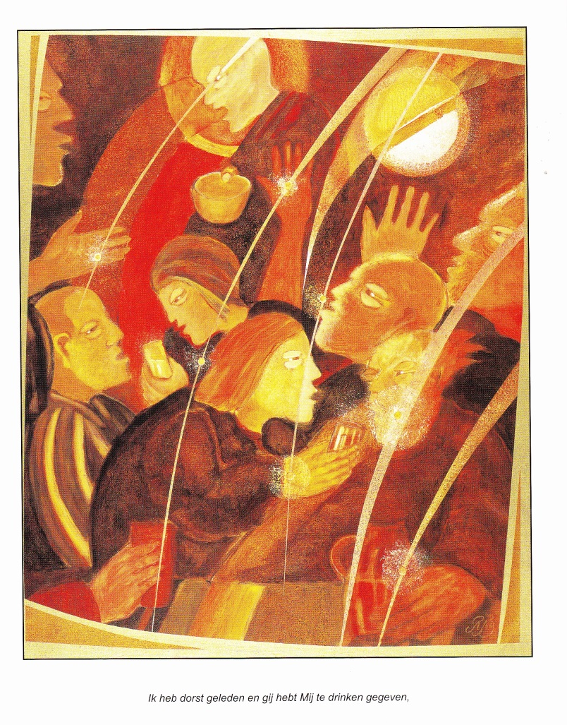
Dorstigen laven
De kleuren van dit schilderij laten iets ervaren van het gevoel van schroeien en verdorren, het dorsten naar water. Bruine, oranje tinten.
Twee vrouwen reiken een beker water aan. De dorstigen zijn hier de hulpbehoevenden, zij die dreigen te verschrompelen.
Een man ligt links in bed, wachtend op verlichting van zijn situatie. Een oudere bewoner zit aan tafel, wachtend op verlichting in de uitzichtloosheid van zijn bestaan. In hun beider situatie treedt iemand binnen die een beker aanreikt. Er gaat iets wezenlijks gebeuren, wanneer een ander het bedreigde bestaan van mensen binnenkomt.
Dat moment van binnenkomst, een moment waarin de situatie openbreekt, is van een bijzondere energie. Het is verbeeld door de scherpe witte lijnen in het schilderij.

Op deze lijnen die delen van het schilderij met elkaar verbinden zijn een aantal lichtende stippen aangebracht. Zij verbeelden, als een soort brandpunten, de kracht en de positieve energie die uitgaan van het gebaar van echte bewogenheid en mededogen. Ze ontstaan tussen de twee mensen, de hulpbehoevende en de hulpgevende. In het midden zijn handen uitgestoken in een vragend gebaar naar verlichting.
Helemaal bovenin is er de figuur in het midden die een lege kom vasthoudt in een vraag naar drinken. Het is in dit schilderij de Christusgestalte die zich in alle vragen van wie dorst lijden herkent. De afwisselende lichte
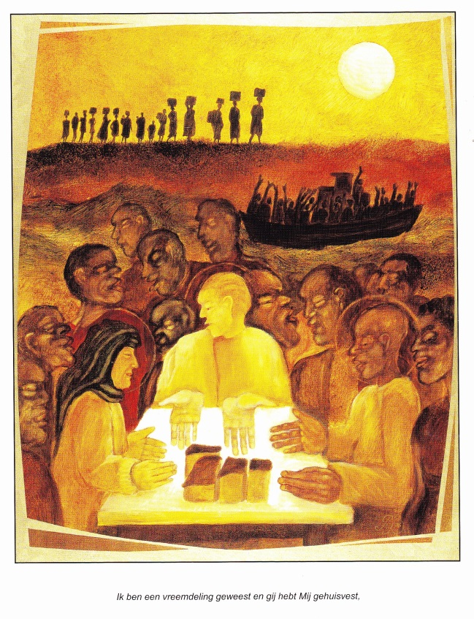
en donkere banen in het schilderij stralen een zekere dynamiek uit. Het is de verbeelding van de interactie tussen de verschillende personen.

Vreemdelingen herbergen
Het beeld, in diepe aardekleuren geschilderd, laat de weg zien van de oneindige stroom van de vreemdelingen uit die continenten waar schaarste en honger het dagelijks leven ontwrichten. Bovenin komt een stoet bepakt met schamele bezittingen naar de kust gelopen om een nieuwe toekomst te zoeken in een andere situatie. De volgepakte boot met gelukszoekers herinnert ons aan de vele tienduizenden uit Afrika en Azië, die dagelijks aanspoelen op de kusten van ons rijke werelddeel.
De lichtende tafel in het midden, met daarop de vier stukken brood, verbeeldt de gastvrijheid die wordt geboden aan de vreemdelingen. Zij worden vertegenwoordigd door een kind en een vrouwengestalte. De gevende figuur in het midden draagt evenals de beide andere tafelgenoten een lichtende stralenkrans, die hen verbindt met de Bijbelse Christusfiguur.
In de ontmoeting aan tafel waarin zowel de gevende als de vragende mens op elkaar ingaan, wordt het innerlijk vuur van de Liefde voelbaar en openbaart zich de Christusgestalte. Er is een zekere herinnering aan het verhaal van de Emmaüsgangers uit Lucas 24 in dit tafereel. Achter de drie tafelgenoten zijn er de gestalten van de andere vreemdelingen die wachten op gastvrijheid. Het is goed om ook de verbinding op te merken tussen de lichtende zon in de rechterbovenhoek en de lichte tafel.
Echte gastvrijheid vormt de weerspiegeling van Gods aanwezigheid in onze wereld. Opvallend is dat de handen van alle tafelgenoten opengevouwen zijn. Er wordt in de beleving van het echte delen met elkaar niets achtergehouden.
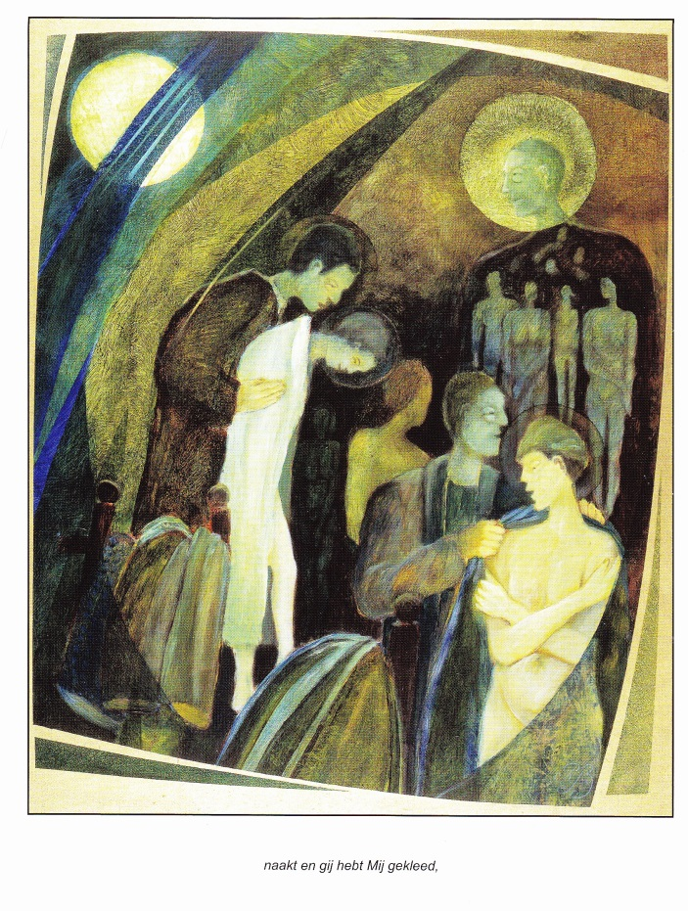
Naakten kleden
In de grauwe kleuren van het tekort aan de primaire levensbehoeften is in dit schilderij het vierde werk van barmhartigheid in beeld gebracht. Als gehuld in de vale sluier van de werkelijkheid zijn twee mensen bezig om een aantal naakte gestalten van kleren te voorzien. Achter hen staan nog eens een aantal naakte figuren die ook wachten om op hun beurt kleren te ontvangen. Bij nader toezien vormen de naakte mensen een lichaam. Het lichaam van Christus. Deze kijkt zelf met intense belangstelling en liefde naar dit wonderlijke tafereel. Het is of uit zijn mond iets gehoord wordt als ‘Ik zeg u, in zoverre gij dit aan een van Mijn minste broeders (en zusters) hebt gedaan, hebt gij het ook aan Mij gedaan……’ Het aureool van Christus wordt zichtbaar in degene die de naakten bekleedt, maar vooral ook in die naakte mensen zelf. De stralenkrans van de Christusgestalte is in dit schilderij een echo van de zon, die in een diepblauw veld linksboven schijnt.

Zieken bezoeken
Centraal staat het bed, als de kleine ruimte die de zieke mens is overgebleven en waarin hij of zij op zichzelf wordt teruggeworpen. Die plek, die zo vaak een plaats is waar de angst zich groot maakt en waar je leven bedreigd wordt, staat hier in een veld vol bloemen. Of is het groen het boeket dat liefdevolle handen meenemen? Het bed en alles wat er zich rondom afspeelt lijken hier opgenomen te zijn in een enorme stroom van energie. Het is alsof de grote handen die hun vingers uitstrekken naar de lichtende zon in de rechterbovenhoek dit tafereel dragen. Zieke mensen en mensen die de zieken bezoeken en verzorgen, worden beiden gedragen door deze handen. De grote handen verbeelden hier de liefde en de aandacht die voelbaar worden in de kleine gebaren van aandacht en meeleven van de omgeving van de zieken.
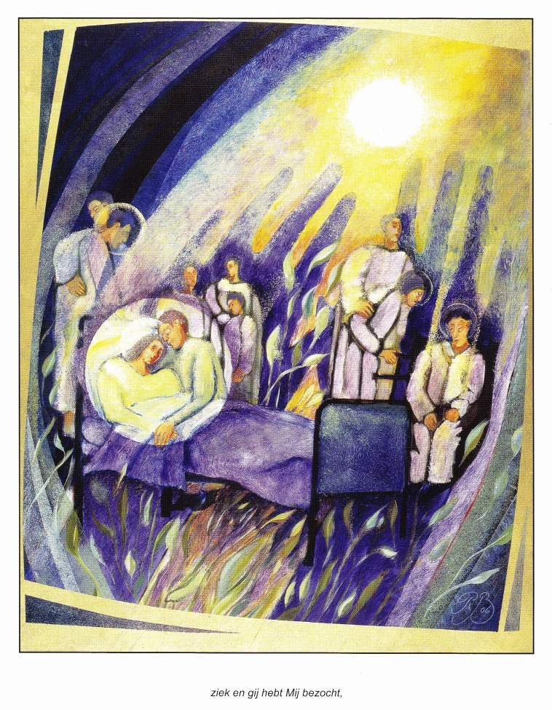
Heel geconcentreerd wordt dat zichtbaar in de lichtende cirkel waarin de zieke in het bed en degene die haar bezoekt, zich bevinden. In die lichtende cirkel kun je een echo ervaren van het grote Licht dat de Bron vormt van alle leven. Een weerspiegeling ook van de liefde van de Onnoembare, die voelbaar wil worden in de gebaren van liefde en mededogen van mensen onderling.

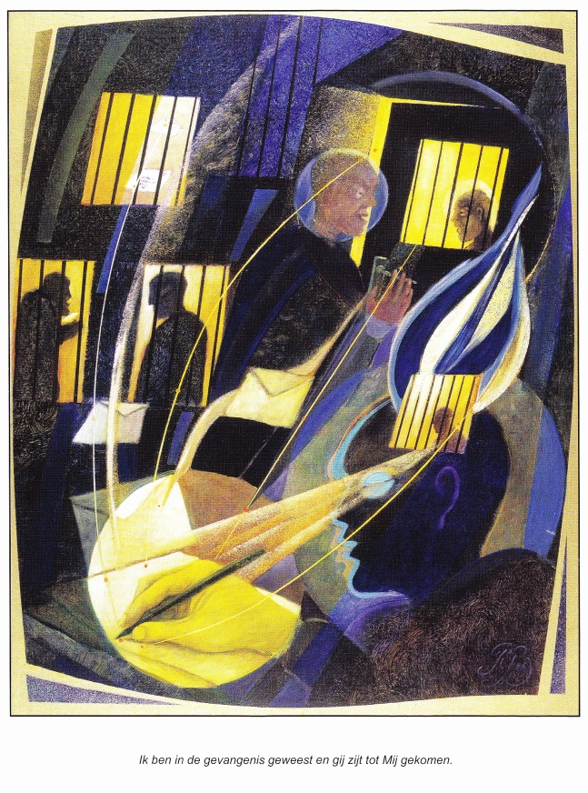
Gevangenen nabij zijn
Dit schilderij wil een dynamisch proces zichtbaar maken,
waarin een diep gevoeld moment van mededogen met wie gevangen zitten, uitgroeit tot een daad, die uiteindelijk leidt tot de invrijheidstelling van wie waren opgesloten. De figuur rechtsonder krijgt een lichtblauwe omtrek, die de energie van het plan dat in zijn gedachten ontstaat, uitbeeldt. Wat is dat plan? Het ontstaat in dit schilderij wanneer deze mens zich de situatie te binnen brengt van iemand die onschuldig en zonder enige vorm van proces zit opgesloten binnen de paar vierkante meter van een cel.
In dat moment ontsteekt de vlam van mededogen en wordt het plan geboren een brief te schrijven en deze als een teken van betrokkenheid en bewogenheid op te sturen naar de gevangene. Een lichtende lijn leidt ons oog naar de hand die schrijft. Achter de brief staat de envelop en deze gaat straks zijn weg naar de gevangenis, waar de gevangene de brief leest. Er volgen nog meer brieven en uiteindelijk wordt de gestalte in het midden zichtbaar, die de deur van de cel opendoet en de gevangene uitnodigt om naar buiten te komen. Ik moest natuurlijk denken aan het werk van Amnesty International, waardoor is aangetoond dat aandacht van buitenaf daadwerkelijk een in de gevangenis weggestopt mens weer in het licht kan stellen en dat kan weer tot de bevrijding van een groot aantal gevangenen leiden. Echte bewogenheid brengt iets op gang en kan een nieuw perspectief aan mensen geven. De centrale figuur en de gevangene bovenin, hebben beiden een aureool. Ze verwijzen beiden naar de Christusgestalte. Het zesde werk van barmhartigheid

spreekt weliswaar over het bezoeken van gevangenen, maar dat is lang niet voor iedereen mogelijk. Het schrijven van een teken van leven en aandacht wel. De concentratie op dit zesde van de zeven werken kan ons ook gevoelig maken voor de bevrijding van datgene waarin we zelf gevangen zitten. Dan is het zaak langs de weg van bewustwording te komen tot de beleving van een steeds grotere vrijheid.

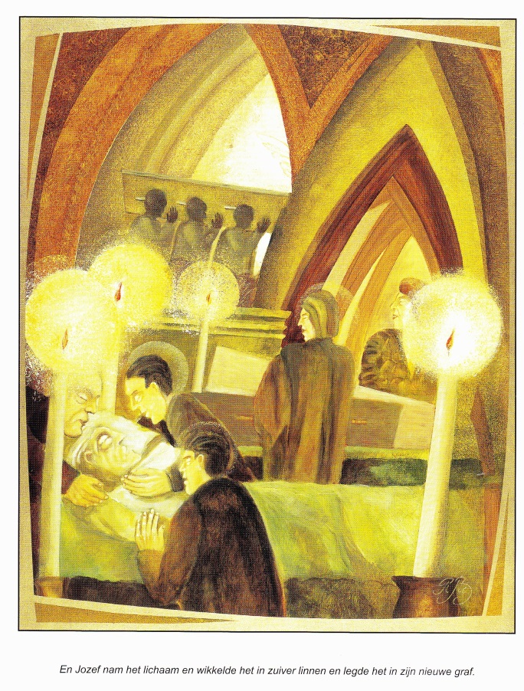
Doden begraven
Op de voorgrond van het schilderij nemen drie mensen afscheid van een geliefde die sterft. Er zijn de gebaren van liefdevolle handen, die vlak bij het gezicht van de stervende zoeken naar een laatste aanraking.
Ook de hoofden buigen zich naar de geliefde mens die gaat sterven. Er staan kaarsen rondom. Ze verwijzen naar de vlam als symbool van ons kwetsbaar mensenleven, maar ze laten hier ook iets zien van het eeuwig licht, het onvergankelijke deel van elk mensenleven. Achter het eerste tafereel is een tweede geschilderd. Twee vrouwen nemen afscheid van de geliefde dode. Hier heerst een stille inkeer. Ze kijken met neergeslagen ogen en voelen zich binnengaan in het land van de herinneringen. Ook hier branden de kaarsen. Ze verbinden ons die leven, met het leven van de gestorvene. Maar ze vertellen ons ook dat zijn of haar levenslicht voor altijd brandt binnen het goddelijke Licht waaruit het ooit werd genomen. In de linkerbovenhoek wordt tenslotte de kist naar de begraafplaats gedragen. Er zijn drie mensen zichtbaar, die de kist dragen. Rechts wordt op de scheidslijn van licht en donker een vleugel zichtbaar. Een associatie met het oeroude In Paradisum angeli te deducant (naar het paradijs mogen engelen jou begeleiden), een deel uit de liturgie van het Requiem. Als achtergrond koos ik voor gotische bogen die immers heenwijzen naar de eeuwigheid. Het geheel ademt een zekere ingetogenheid. Dat is zowel zichtbaar in de kleurstelling alsook in de vormgeving.

Hoe zijn de banners als volledige set te gebruiken?
Naam methodiek | Het oordeel en de liefde  Werkvorm gebaseerd op aanzet Christa Damen
Soort | Catechetische duiding bij Mattheus 25: 31-46  Gesprek rond concretisering van de lichamelijke en spirituele werken van barmhartigheid in het eigen leven en/of werk
Thema | Oordeel, liefde, barmhartigheid, lichamelijke en spirituele werken van barmhartigheid
Aantal personen (min. en max.) | 4-20
Leeftijd | 18+
Duur | 120 minuten
Materiaal | - Volledige set banners, opgesteld op één locatie  - Bijlage 2 ‘het oordeel van de mensenzoon’ per deelnemer  - begeleidende Powerpoint bij catechetische duiding ‘het oordeel en de liefde’ te downloaden via Kerknet op dezelfde plaats als de werkvormenmap.  - Bijlage 3: afbeeldingen bij spirituele werken van barmhartigheid  - Beamer, laptop, scherm  - Post-its  - Pennen
Doel van de methodiek | - de deelnemers raken meer vertrouwd met de betekenis van Mattheus 25:31-46 en met de betekenis van barmhartigheid  - de deelnemers reflecteren op hun eigen leven en de manier waarop de werken van barmhartigheid al dan niet gestalte krijgen.
Verloop
De PowerPoint ‘het oordeel en de liefde’ kan gebruikt worden als begeleiding bij deze werkvorm.
Opstap
Deze werkvorm start met het gezamenlijk lezen van de perikoop ‘het oordeel van de mensenzoon’ (Mattheus 25: 31-46, zie bijlage 2). Na afloop wordt eerst uitgewisseld rond wat hen geraakt heeft in de tekst.
Catechese
Het catechetische deel kan gegeven worden door een catechist, iemand van de pastoresploeg, een godsdienstleerkracht. Ter inspiratie geven we het volgende mee aan diegene die de inleiding geeft bij de perikoop van ‘het oordeel van de mensenzoon’.
Het is gebaseerd op ‘Internationaal commentaar op de Bijbel, band 2, pagina 1533). Het navolgende is een geparafraseerde weergave van dit commentaar gecombineerd met het commentaar van Nico Ter Linden op deze perikoop in ‘het verhaal gaat…, 2, p. 270-271). Ook is gebruik gemaakt van een catechese van Paus Johannes Paulus II, te raadplegen via http://www.rkdocumenten.nl/rkdocs/index.php?mi=600&doc=2339.
De perikoop ‘het oordeel van de mensenzoon’ is een climax in het thema van het laatste oordeel. Vanaf Mattheus hoofdstuk 24 bereidt Jezus zijn leerlingen in het geheim voor op wat komen gaat. De ophanden zijnde verwoesting van Jeruzalem en zijn tempel worden een metafoor voor het laatste oordeel aan het einde der tijden, een waarschuwing en aanmoediging voor de leerlingen om voortdurend klaar te zijn voor de komst van de Mensenzoon die zal komen oordelen. God geeft aan zijn Zoon de goddelijke macht om te oordelen en de rechtvaardigen te scheiden van de onrechtvaardigen. De Mensenzoon als degene die het laatste oordeel voltrekt, wordt al aangekondigd in het Oude Testament (Daniël 7,13-14 en Jesaja 53, 7-12). De bedoeling van Jezus als laatste oordelaar wordt duidelijk in het Nieuwe Testament in Johannes 22,23: "De Vader oordeelt niemand, maar heeft het oordeel geheel en al in handen van de Zoon gelegd, opdat allen de Zoon zouden eren zoals zij de Vader eren".
Niet alleen wordt duidelijk wie zal oordelen, maar ook het fundament waarop dit oordeel is gebaseerd, wordt geopenbaard. De gelijkenis van de talenten (Mattheus 25, 14-30), die juist aan deze perikoop vooraf gaat, vormt erin schakel. Het maakt duidelijk dat een mens ooit ter verantwoording kan worden geroepen en dat hem dan gevraagd wordt wat hij met zijn talenten heeft gedaan. Met zijn gekregen talenten kan hij een genade zijn voor anderen of ervoor kiezen niets te doen met zijn talenten en de genade daarmee afwijzen. Bij het oordeel is het de vraag of je Jezus hebt nagevolgd als helper van mensen in nood op basis van de talenten die je kreeg en of je je gehouden hebt aan het dubbelgebod uit Mattheus 22, 37-39: ‘Heb de Heer, uw God, lief met heel uw hart en met heel uw ziel en met heel uw verstand. Heb uw naaste lief als uzelf.’

Deze werken van barmhartigheid, die tot vier keer toe herhaald worden in deze perikoop, zijn een natuurlijk antwoord op de liefde van God. In confrontatie met de nood van anderen gebeuren ze eigenlijk spontaan en als vanzelf. In vers 40 wordt duidelijk dat hulp aan de minste der mensen, gezien wordt als rechtstreekse hulp aan Jezus. De barmhartigheid richt zich tot iedereen die lijdt, rechtvaardigen en onrechtvaardigen zonder onderscheid te maken. Door daden van liefde te stellen wordt het Koninkrijk van God zichtbaar en dat is een getuigenis van de rechtvaardigen. Die getuigenis kan onrechtvaardigen ertoe aansporen om de liefde niet langer af te wijzen, maar om met liefde te reageren op mensen in nood.

Tenslotte wordt duidelijk dat het oordeel pas komt als iedereen gehoord heeft van het Koninkrijk van God. Alle mensen zullen dus weten van de Blijde Boodschap en de liefde van God en pas na het aannemen of afwijzen van deze liefde volgt het oordeel. Bij dit oordeel zal Jezus rechtvaardigen en onrechtvaardigen scheiden op grond van hun dienstbaarheid aan anderen, zoals een herder bokken en schapen scheidt.

Vervolgens wordt gebaseerd op informatie van de Elisabethwebsite meer duiding gegeven rond het begrip barmhartigheid. Deze slides spreken voor zich. Na een algemene duiding bij het begrip barmhartigheid, is er de mogelijkheid om mensen de gelegenheid te geven om voor zichzelf te formuleren wat voor hen barmhartigheid is. Je kunt zelf kiezen om dit voor of na de getuigenissen daarrond van enkele pastores en hulpverleners te doen.
Persoonlijke reflectie
Lichamelijke werken Na de catechese, maken we de overstap naar persoonlijke reflectie. De groep neemt plaats bij de uitgestalde bannerset. Iedere deelnemer krijgt een aantal post-its en een pen en de vraag of en hoe zij ieder lichamelijk werk van barmhartigheid concreet maken. Afhankelijk van je doelpubliek kun je de vraagstelling toespitsen op het werk van de mensen of op hun volledige leven. De deelnemers wordt gevraagd hun concretiseringen op een post-it te plakken en bij de verschillende voorstellingen van de zeven werken van barmhartigheid te plakken. Vervolgens wordt hierover uitgewisseld.
Spirituele werken Desgewenst kan een soortgelijke opdracht worden gegeven rond de spirituele werken van barmhartigheid door gebruik te maken van bijlage 3.
Besluit Tot besluit kan afgerond worden met de volgende tekst.
Barmhartigheid
is geen welwillende beweging van ik naar jou
vanuit mijn overvloed naar jouw tekort
vanuit mijn goedheid naar jouw onbestemdheid.

Barmhartigheid ontstaat
wanneer jij mijn veiligheid binnenbreekt
mij uit evenwicht brengt
en mij uitdaagt om een antwoord te geven.
Geen ontwijken,
geen zelfbedrog,
geen uitstel,
geen omweg.
Barmhartigheid
is mijn leven veranderen
omdat jij binnenkomt
en mij oproept te antwoorden
op jouw nood
aan gerechtigheid
aan medeleven
aan zorg
aan veiligheid
aan vergeving.

Barmhartigheid
is een goddelijke baarmoeder
waaruit nieuwe vormen van leven ontstaan.

(Anne Vandenhoeck)

Naam methodiek | Laat je je raken?
Soort | Gespreksmethodiek aan de hand van de banners
Thema | Barmhartigheid
Aantal personen (min. en max.) | 4-12 personen
Leeftijd | 18-99 jaar
Duur | 60-90 minuten
Materiaal | - Volledige set banners, opgesteld op één locatie  - Kopieën van de toelichting van de kunstenaar bij de schilderijen (voorin deze werkvormenmap)  - Kopieën van de flyer met inhoudelijke toelichting bij de werken van barmhartigheid
Doel van de methodiek | - Mensen laten kennismaken met de zeven werken van barmhartigheid aan de hand van de schilderijen van Bartlema.  - Mensen in gesprek brengen over de vraag of een bepaald werk van barmhartigheid ook concreet gestalte krijgt in hun eigen omgeving en eigen leven.
Verloop
De banners staan uitgestald in een ruimte.
Eerste stap: De deelnemers worden uitgenodigd om rustig de verschillende schilderijen te bekijken en de schilderijen voor zich te laten spreken. Bij ieder schilderij beantwoorden ze voor zichzelf de vraag: wat roept dit schilderij bij je op? Geef hen hier een 10-15 minuten voor.
Tweede stap: aan de deelnemers wordt gevraagd om er nu een uit te kiezen dat hen het meest aanspreekt. Vraag aan hen plaats te nemen bij het schilderij van hun keuze. Vervolgens wordt iedereen bevraagd vanuit de volgende richtvragen.

Richtvragen
- Waarom koos je voor dit schilderij? Waarom raakt dit schilderij je het meest? Wat spreekt je er met name in aan?
- Is er een element in het schilderij dat je niet begrijpt of dat vragen bij je oproept?

Als mensen voor eenzelfde schilderij kozen, kun je ze met elkaar in gesprek brengen in plaats van ze één voor één te laten antwoorden.

Eventuele extra
Vervolgens krijgt iedereen de gelegenheid om de duiding door de kunstenaar bij het werk te lezen. De mensen die voor eenzelfde schilderij kozen, kun je samen de tekst laten lezen en in gesprek brengen op basis van de volgende vraag: Ontdek je op grond daarvan nog nieuwe elementen in het schilderij?

Vervolgens krijgt iedereen de toelichting bij het werk van barmhartigheid dat hij koos.

Vorm groepjes van twee, zodat mensen kunnen uitwisselen met iemand die koos voor een ander werk van barmhartigheid.

Richtvragen:
- Herken je de actualiseringen van het werk van barmhartigheid in je eigen omgeving?
- Maak je zelf concreet werk van dit werk van barmhartigheid, hoe?
- Indien je dit werk van barmhartigheid niet concreet maakt, zie je daar kansen toe in de toekomst?

Naam methodiek | De meter van barmhartigheid  Deze methodiek is gebaseerd op de Meter van barmhartigheid van Jongerenpastoraal IJD Antwerpen.
Soort | Gespreksmethodiek
Thema | Actualiteit, solidariteit, barmhartigheid, mededogen
Aantal personen (min. en max.) | 2-20 deelnemers
Leeftijd | +16 jaar
Duur | 15 minuten opstap, 30-45 minuten hoofdactiviteit, 15 minuten uitstap
Materiaal | - Volledige set banners  - Gekleurde stickers of stiften  - Afbeeldingen geprint in kleur (zie bijlage 4), of gebruik de geplastificeerde set uit de werkvormenmap
Doel van de methodiek | - Bepaalde nieuwsberichten plaatsen bij de werken van barmhartigheid.  - Tot gesprek komen: raken actuele nieuwsberichten over lijden van mensen ons nog?  - Het onderscheid kunnen maken tussen datgene waartegenover we machteloos staan en datgene waarvoor we wel degelijk in actie kunnen komen.
Verloop

Opstap
De volledige set banners wordt opgesteld. Je print vooraf de 10 actuele nieuwssituaties uit bijlage 4 in kleur. Als je wil, kun je deze nieuwssituaties aanvullen vanuit de actualiteit.
Allereerst vraag je de groep de nieuwssituaties onder te brengen bij de zeven werken van barmhartigheid voor zover mogelijk. Laat de groep samen tot een keuze komen. Bespreek vervolgens de overgebleven beelden. Waar gaat het in de kern over? Waar hebben deze mensen nood aan?

Hoofdactiviteit
Alle deelnemers wordt gevraagd om de beelden van een kleurcode te voorzien om aan te duiden in hoeverre de deelnemer geraakt wordt. De kleurcode print je best mee uit (zie bijlage 4).

Ik vind het erg, maar wat kan ik er aan doen?

Dit nieuws raakt me.

Aan deze situatie zou echt iets gedaan moeten worden.

Dit is onrechtvaardig en ik kom in actie.

Dit nieuws raakt me niet.

Dit is het gevolg van eigen keuzes/
Als iedereen de kleuren heeft toebedeeld, wordt er allereerst gekeken of de toebedeelde kleuren in de groep overeenkomen. Zijn er situaties waarover bijvoorbeeld het merendeel zich machteloos voelt? Of zijn er grote verschillen? Breng de groep tot gesprek. Als dit niet direct vlot, kun je mensen individueel bevragen.
Mogelijke richtvragen:
- In welke situaties voel je je machteloos?
- Waarvoor wil je echt in actie komen en hoe dan?
- Wat doe je met nieuws over mensen die lijden dat je raakt?
- Zijn er situaties waarin de nood alleen door anderen opgelost kan worden? Stop je bij die constatering of probeer je hier bijvoorbeeld in je stemgedrag rekening mee te houden?

Uitstap
Ter afronding wordt het verhaal van de barmhartige Samaritaan gelezen.

Gesprek met een wetgeleerde: gelijkenis van een barmhartige Samaritaan (Lucas 10, 25-37).

Daar kwam een wetgeleerde naar Hem toe om Hem op de proef te stellen. ‘Rabbi,’ zei hij, ‘wat moet ik doen om deel te krijgen aan het eeuwig leven?’ Hij zei tegen hem: ‘Wat staat er in de wet geschreven? Hoe leest u dat?’ Hij gaf ten antwoord: ‘U zult de Heer uw God liefhebben met heel uw hart, met heel uw ziel, met heel uw kracht en met heel uw verstand, en uw naaste als uzelf.’ Hij zei tegen hem: ‘Juist geantwoord! Doe dat en u zult leven.’
Maar hij wilde zich rechtvaardigen en vroeg aan Jezus: ‘Ja maar, wie is mijn naaste?’ Jezus nam weer het woord en zei: ‘Op reis van Jeruzalem naar Jericho viel iemand in handen van rovers. Ze schudden hem uit, mishandelden hem en lieten hem halfdood achter. Toevallig kwam er een priester langs die weg; hij zag hem, maar liep in een boog om hem heen. Ook een Leviet die voorbijkwam en hem zag, liep in een boog om hem heen. Toen kwam er een Samaritaan langs die op reis was; hij zag hem en was ten diepste met hem begaan. Hij ging naar hem toe, goot olie en wijn op zijn wonden en verbond ze. Toen zette hij hem op zijn eigen rijdier en bracht hem naar een herberg, waar hij hem verder verzorgde. De volgende ochtend haalde hij twee denariën tevoorschijn en gaf ze aan de waard. “Zorg voor hem,” zei hij, “en als u nog meer kosten moet maken, zal ik ze u op mijn terugreis vergoeden.” Wie van die drie is naar uw mening de naaste geweest van de man die in handen van de rovers was gevallen?’ Hij zei: ‘Hij die hem barmhartigheid heeft bewezen.’ Jezus zei tegen hem: ‘Doe dan voortaan net als hij.’

Reflectie achteraf
Wie was die barmhartige Samaritaan? En wat is barmhartigheid vandaag de dag?
Iets van de kerk en die Samaritaan? Een oubollig woord? Iets opgelegd krijgen? Een valse belofte?
Oproep van mededogen? Zet aan tot actie? Nee aan lijden? Niet wegkijken van iemands lijden?

Waar denk je aan bij het woord ‘barmhartigheid’? Laat ruimte om op deze vraag te reageren.
Misschien denk je inderdaad wel: Oubollig, kerk, vroom, iets opgelegd krijgen, woord dat valse beloften uitlokt, oproep van mededogen, zet aan tot actie, nee aan lijden, nee aan onrecht, nee aan onverschilligheid.
Geraakt worden door de ander en in beweging gebracht worden om iets te doen. Een goed voorbeeld is de vluchtelingencrisis die al even aan de gang is. Bij het zien van Aylan, de aangespoelde kleuter op een strand in Turkije, werden veel mensen geraakt door het lijden en het onrecht. Waarom moest zo’n onschuldig jongetje sterven? Mensen voelden zich geraakt en werden massaal aangezet tot actie: de vluchtelingen kregen massaal een gezicht. Allerhande acties werden opgezet. Anderzijds voelden mensen evengoed de machteloosheid: hun acties lossen niet het volledige probleem op. Maar toch, te weten iets te doen was beter dan niets doen.
Barmhartigheid draait precies daarom: in beweging gebracht worden door het leed, het onrecht van de ander. Hoewel je weet dat niet het volledige probleem opgelost kan worden, toch proberen zien waar hulp geboden kan worden. Niet wegkijken van het leed van de ander.

Naam methodiek | Woord voor onderweg
Soort | Viering rond barmhartigheid
Thema | Barmhartigheid
Aantal personen (min. en max.) | 4-geen maximum
Leeftijd | Alle leeftijden
Duur | 45 minuten
Materiaal | Alle 7 banners opgesteld  Zie voor het volledige gebedsmoment, inclusief powerpoint en boekje: https://www.kerknet.be/bisdom-antwerpen/artikel/diocesane-dag-van-barmhartigheid-0
Doel van de methodiek | Mensen door middel van een bezinning laten stilststaan bij het thema barmhartigheid.
Verloop
Het volledige verloop van de viering is te downloaden via bovenstaande link. Tijdens de viering kunnen de zeven banners dienen als aankleding. Vooral bij het uitspreken van de volgende teksten, zullen zij tot hun recht komen. Deze teksten zijn afkomstig uit: Een regenboog van solidariteit.. over de 14 werken van barmhartigheid van de Zusters van de Bermhertigheid Jesu. Wellicht kan voor het uitspreken van iedere tekst een kaarsje gebrand worden bij het schilderij dat hierop betrekking heeft. Ook bij de geestelijke werken van barmhartigheid zijn door de Zusters van de Bermhertigheid Jesu teksten gemaakt. Deze teksten vind je ook terug in het gebedsmoment.

Als je hongert naar en niets dan leegte bent,
laat mij dan je brood, je volheid zijn, zegt God, je zal leven.
Als je dorstig bent en niets dan dorheid,
laat mij dan je bron, je morgendauw zijn, zegt God, je zal bloeien.
Als je naakt bent en niets dan kilte voelt,
laat mij dan je mantel, je warmte zijn, zegt God, je zal geborgen zijn.
Als je vreemd geworden bent en niemand lijkt voor iemand,
laat mij dan je tent, je haven zijn, zegt God, je zal thuiskomen.
Als je ziek geworden bent en zoveel lijkt verloren,
laat mij dan je tochtgenoot, je herder zijn, zegt God, je zal geheeld worden.
Als je vast zit in jezelf of in de blik van anderen,
laat mij dan je bevrijder, je toekomst zijn, zegt God, je zal herademen.
Als alles nacht geworden is, alleen nog dood en einde,
laat mij dan je horizon, je belofte zijn, zegt God, je zal opstaan.

Naam methodiek | De werken van barmhartigheid anno 2016  Deze methodiek is gebaseerd op een werkvorm van CCV.
Soort | Gespreks- en schrijfmethodiek, creatieve uitstap
Thema | Barmhartigheid, actualiteit, solidariteit
Aantal personen (min. en max.) | 4-12
Leeftijd | +12 jaar
Duur | Opstap 15 minuten, hoofdactiviteit 60 minuten, uitstap 30 minuten
Materiaal | - Alle 7 banners  - Mattheus 25 (zie bijlage 2)  - Pennen  - Papier  - Creatief materiaal: verf, stiften, krijt, kwasten, …
Doel van de methodiek | - Deelnemers laten nadenken of de werken van barmhartigheid nog altijd actueel zijn.  - Deelnemers hierover met elkaar tot gesprek brengen.
Verloop

Opstap
De zeven banners zijn opgesteld in de ruimte. Laat na een korte introductie rond barmhartigheid, het evangelie van Mattheus horen (25,31-46). Geef vervolgens aan iedere deelnemer een kopie van dit evangelie (zie bijlage 2). Licht toe dat 6 van de 7 werken van barmhartigheid ontleend zijn aan dit evangelie en dat het zevende werk van barmhartigheid (de doden begraven) is toegevoegd in de middeleeuwen toen de pest om zich heen greep. Geef hierbij de duiding dat de werken van barmhartigheid sterk betrokken zijn op de context waarin mensen leven. De doden begraven was toen de pest uitbrak, een gevaarlijk, maar essentieel werk: niet alleen om de doden te eren, maar ook om verdere uitbraak van de pest een halt toe te roepen. Stel de deelnemers de vraag welke van de werken (dit kunnen ze alle zeven zijn), in hun ogen nog het meest actueel van belang zijn en waarom?

Hoofdactiviteit
Stel nu eens dat Mattheus vandaag zijn werken van barmhartigheid zou herschrijven? Wat zou hij dan zeker vermelden? Opdracht is om onze eigen versie van de werken van barmhartigheid te schrijven. We vertrekken van wat Mattheus schrijft in hoofdstuk 25, maar we kijken ook naar onze samenleving, onze wereld, en we maken een nieuwe versie. Wat je kan helpen is om na te denken over welke noden jij ziet in jouw omgeving bij de mensen. Barmhartigheid begint immers bij anderen zien, zoals ze zijn, en niet aan hun nood voorbij gaan. Wat zou jij concreet kunnen doen om deze mensen in nood nabij te zijn?

Leg je deelnemers zeker de beperking op dat er maar zeven werken mogen blijven.
Ze krijgen hiervoor 30 minuten. In die 30 minuten kiezen ze zelf een plek waar ze prettig kunnen nadenken over deze vraag. Na dertig minuten verzamelen we terug. Per 2 of 3 wordt uitgewisseld over de nieuwe versies.
Richtvragen:
- Heb je veel van de zeven oorspronkelijke werken van barmhartigheid behouden? Waarom wel of niet?
- Wat voegde je toe? Waarom?
- Wat spreekt je aan in de versie van degene(n) met wie je uitwisselde?
- Welk werk van barmhartigheid (oud of nieuw) zet jou in beweging om daadwerkelijk iets te doen voor mensen in nood? Wat ga je doen en wanneer?

Uitstap
Kies hetgeen dat je persoonlijk het belangrijkste vindt uit je eigen herschreven zevental. Je
krijgt 30 minuten om te proberen dit op een creatieve manier gestalte te geven, zoals ook kunstenaar
Bartlema deed. Je bent vrij om te kiezen in welke vorm je dit wil doen: door middel van een tekening, poëzie,
een lied, …

Naam methodiek | Zeven werken, zeven locaties
Soort | Getuigenissen van mensen die de werken van barmhartigheid concreet uitvoeren
Thema | Werken van barmhartigheid
Aantal personen (min. en max.) | 10-25
Leeftijd | +25 jaar
Duur | Afhankelijk van de afstand tussen de zeven locaties
Materiaal | - Bannerset, verspreid over 7 relevante locaties  - Uitnodiging vooraf met oproep vooraf in te schrijven  - Fiets per deelnemer
Doel van de methodiek | - Mensen laten kennismaken met mensen en projecten die concreet werk maken van een van de zeven werken van barmhartigheid.  - Mensen in contact brengen met lokale betekenisvolle projecten, waaraan de mensen mogelijk in de toekomst ook een bijdrage kunnen leveren.
Verloop
Deze methodiek vraagt in vergelijking tot andere methodieken meer voorbereiding. Bedoeling is om de zeven
banners een plaats te geven daar waar ze echt concreet handen en voeten krijgen. Dit vraagt om contacten
vooraf en het vinden van mensen die in staat zijn om kort en concreet iets te kunnen vertellen over de manier
waarop zij werken aan dit werk van barmhartigheid. Dit vraagt afspraken vooraf en ook het prikken van een
datum waarop deze zeven mensen in staat zijn om na elkaar de getuigenis te geven. Er dient ruim
vooraf een uitnodiging te worden verspreid, zodat inschrijving mogelijk is. Ook moeten de banners vooraf
rondgebracht worden. Laat je echter niet afschrikken door het werk vooraf, want tijdens de dag zelf hoef je
enkel mee te fietsen en het gesprek nadien te modereren.

De locaties zijn zeer afhankelijk van de concrete context. We adviseren om zoveel mogelijk mensen en projecten
dicht bij de eigen gemeenschap te kiezen, omdat dit zorgt voor waardering nabij en ook voor verbinding.
Toch enkele suggesties die soms heel voor de hand liggend zijn, maar we geven ze je toch om je op weg te
helpen.

Werk van barmhartigheid | Mogelijke organisaties en mensen
Gevangenen nabij zijn | Een gevangenis, een psychiatrische instelling, een instelling voor verslaafden, iemand die als vrijwilliger werkt voor de Anonieme Alcoholisten, een vrijwilliger van tralies uit de weg, een gevangenisaalmoezenier,…
Vreemdelingen herbergen | Een asielzoekerscentrum, een centrum waar taallessen worden gegeven, een concreet nieuw initiatief voor hulp, een getuigenis van een gevlucht persoon, …
Zieken bezoeken | Een ziekenhuis en ziekenhuispastor of verpleegkundige, woonzorgcentrum, een verblijfhuis voor terminale mensen, ziekenbezoeker van de parochie, iemand van Ziekenzorg, een zieke zelf, …
Hongerigen spijzen | Een initiatief voor voedselbedeling, sociale kruidenier, …
Dorstigen laven | Een initiatief voor voedselbedeling, sociale kruidenier, …
Doden begraven | Een gemandateerde voor de uitvaartliturgie, een uitvaartondernemer, een van de pastores, …
Naakten kleden | Wereldmissiehulp, iemand die zich als vrijwilliger inzet voor het verzamelen van kleding, …

Enkele aandachtspunten
- Zorg voor een goed tijdschema: reken verplaatsingstijd: met een groep verplaats je je langzamer dan alleen op de fiets, voorzie sanitaire stops, voorzie een lunchpauze met al dan niet meegebrachte picknick, bouw wat marge in.
- Zorg voor goede afspraken ter plaatse: hoeveel tijd heeft de spreker, wat is de hoofdvraag, is er nadien al dan niet tijd voor een rondleiding of vragen van de deelnemers?
- Zorg voor een kennismaking bij vertrek als je onderweg gaat met een groep van mensen die elkaar nog niet of maar heel beperkt kennen.
- Zorg voor een afronding op de laatste locatie:
-Wat neem je mee van vandaag?
-Welke spreker heeft je het meest geraakt?

Hoe banners te gebruiken door voor één of meerdere banners te kiezen?
Naam methodiek | Hoeveel broden heb jij?  Deze methodiek is gebaseerd op werkvormen van het CCV.
Soort | Bezinning aan de hand van video met verwerking door middel van gesprek
Thema | Honger, dorst, gerechtigheid, ongelijkheid, armoede, solidariteit
Aantal personen (min. en max.) | 4-12 mensen
Leeftijd | 25+
Duur | Opstap: 10 minuten, videofragment deel I: 10 minuten, omvang problematiek: 20 minuten, videofragment deel III: 10 minuten, videofragment deel IV: 10 minuten, slot: 5 minuten
Materiaal | - Banner hongerigen spijzen en dorstigen laven  - Beamer + scherm + geluidsversterking  - Laptop  - Videofragmenten Hoeveel broden heb jij? Deel I, Deel III en Deel IV via: https://www.youtube.com/user/CCVAntwerpen/videos  - Bijlage 5 afgedrukt per deelnemer  - Pen
Doel van de methodiek | - Mensen laten stilstaan bij de scheve verhoudingen rond voedsel.  - Mensen via Bijbelverhalen doen stilstaan bij hoe het ook zou kunnen zijn als voedsel gelijker zou worden verdeeld.
Verloop
In het lokaal staat de banner van hongerigen spijzen en de dorstigen laven opgesteld. Ook staat er een beamer met laptop zodat de videofragmenten getoond kunnen worden.

Opstap
Gestart wordt door mensen te vragen wat de schilderijen bij hen oproepen. Kort wordt hierover uitgewisseld. De begeleider leest vooraf de toelichtingen bij de schilderijen, zodat hij desgewenst bepaalde delen van het schilderij kan duiden.

Hoofdactiviteit
Videofragment deel I
Videofragment deel I wordt getoond. Het is een video die het leven toont zoals het is: mensen die meer dan genoeg hebben en mensen die tekortkomen.
In deze video van 2 min. 26 sec. wordt de volgende tekst getoond en uitgesproken.

HONGERDOEK | BROOD VOOR ELKEEN!
Wat hier volgt is straffe kost.
Het mag u naar de keel grijpen.
Het gaat over honger.
Het leven zoals het is.
Straks: het leven zoals het ook kan zijn.
Voor nu: honger in de maag.
Het is: hongeren naar gerechtigheid of …verhongeren.
Terwijl u kijkt. Terwijl we er staan op te kijken.
Heffen armen hun handen omhoog. Vragend. Nee: eisend.
Tot ze er moe van worden. Doodse stilte.
We weten het. We vergeten het.
Wij en de onderkant: het is een apart verhaal.

Het enige wat ik God wil vragen is:
dat het lijden mij niet onverschillig laat
dat de matte kleurloze dood mij -
in al mijn eenzaamheid en leegte –
niet komt vinden,
eer ik heb kunnen doen
wat zo nodig is op deze Aarde.
(naar een lied van Mercedes Sosa) http://www.youtube.com/watch?v=r7CQDLjrtnA

Wat is zo nodig op deze aarde?
Dat de hongermiserie
wordt bestreden
en niet wie honger heeft.
Dat het recht op voedsel wordt gerealiseerd.
Dat recht op oppotten
wordt beteugeld, aan banden gelegd.
JA TOCH!?

Nabespreking
Richtvragen:
- Wat raakt je in de beelden die je net zag?
- Welk gevoel roept het bij je op?

Heb je zicht op de omvang van de honger en dorst in de wereld?
Geef iedere deelnemer een afdruk van bijlage 5 en een pen. Vraag de deelnemers om op 7,4 miljard wereldburgers een inschatting te maken van het aantal mensen dat in de wereld …..

774 684 320 | Ondervoede mensen in de wereld
1 623 130 940 | Mensen met overgewicht in de wereld
16 819 | Mensen gestorven aan hongersnood vandaag
206 483 | Sterfgevallen door vervuild water dit jaar
657 977 255 | Mensen zonder toegang tot veilig drinkwater

Bron: http://www.worldometers.info/nl/ Cijfers dateren van 30/3/2016. Actuele cijfers voor vandaag, zie de site.
Geef de deelnemers even de tijd. Als iedereen een inschatting heeft gemaakt, wordt deze gedeeld en wordt ze vergeleken met het reëel aantal mensen. Vervolgens wordt bevraagd wat de omvang van de problematiek met de deelnemers doet.

Videofragment deel III
Dit videofragment van 3 minuten gaat over leven in overvloed en spiegelt ons een wereld voor waar de ongelijkheid rond voedsel niet langer bestaat. Het bevat de volgende inhoud:
Leven in overvloed
Een tafel gevoed van onderuit. Op mensenmaat.
Graan gezaaid in voren van Gerechtigheid.
Graan opgegroeid in grond zonder bloedsporen.
Graan geoogst door vrije handen.
Graan, onder vreugdezangen gedorst en geplet.
Vermalen in een – mystieke – molen,
aangedreven door vereende krachten.
Tot brood gekneed, geboetseerd
als voorteken van een nieuwe mensheid.
Brood dat - straks gebakken –
verdeeld, niet meer verstopt
belegd, niet meer geroofd wordt.
Brood met smaak, niet bitter meer gegeten.
De ontbering voorbij. De rust teruggekeerd.
Het feest voor immer. Brood voor elkeen!

Laat mij maar zingen, laat ons toch zingen
van ongeschonden landschap
en geen kind meer kwijt –
Ploert en Schender zijn voorbij
alle dingen nieuw
met zachtmoedig licht geladen elke batterij,
zout en honing, brood en wijn in elke woning
en de klokken slaan gerechtigheid.
(naar Psalm 146 – Huub Oosterhuis)

Blijde boodschap is dat.
Blijde boodschap wordt dat.
Het is geen sprookje na het spreukje ‘Tafeltje dek je’.
JA TOCH!?

Nabespreking
Richtvragen:
- Wat raakt je in de beelden die je net zag?
- Welk gevoel roept het bij je op?
- Geloof je dat dit mogelijk is? Zo ja, wat is er voor nodig?

Videofragment deel IV
Dit videofragment van 2 min. 4 sec. gaat over het broodwonder. Het bevat de volgende inhoud:

Het broodwonder
Het is: een beslissing nemen. Keuzes maken.
Zeven dagen op zeven.
Vijf broden en twee vissen.
Zonder die komt er:
geen wending, geen ommekeer, geen voldoening,
geen volheid van bestaan.
Wel als jij, wij uit de anonieme rij stappen.
De ondraaglijke zwaarte van de onverschilligheid breken.
Uit onze pijp komen.
Een stap voorwaarts zetten.
De trend breken.
Op tafel komen (durven) leggen wat we kunnen.
Eerder iets meer.
Niet één, maar twee vissen.
Niet drie, maar vijf broden.
Aan tafel (durven) bespreken hoe we de herverdeling aanpakken.
Solidariteit is een kwestie van organisatie, niet ‘de emotie van het moment’.
Solidariteit is samen studeren.
Ja toch?!

Nabespreking
Richtvragen:
- Wat raakt je in de beelden die je net zag?
- Op tafel leggen wat we kunnen….hoe kijk jij naar jouw aandeel in deze problematiek?

Tot besluit
Wereldproblematiek: wat doe je eraan als kleine nietige mens, een van die 7,4 miljard. Oscar Romero bemoedigt ons in het volgende gebed om iets te doen, naar eigen vermogen, om datgene op tafel te leggen wat we kunnen, want als iedereen dat doet, dan gebeurt het broodwonder van toen ook nu.
Wij planten het zaad dat eens zal groeien.
We besproeien de zaden die al zijn geplant,
wetende dat ze een belofte inhouden voor de toekomst.
We leggen de grondslag voor verdere ontwikkeling.
We dragen gist aan, dat veel meer bewerkt dan wij ooit konden dromen.
Maar wij kunnen nooit alles doen en dit beseffen geeft een gevoel van vrijheid.
Dit maakt het mogelijk voor ons om IETS te doen en
het zo goed mogelijk te doen.
Het mag onaf zijn, maar het is een begin, een stap in de goed richting,
een gelegenheid om Gods genade in ons leven toe te laten
en Hem de rest te laten doen.
Misschien zien we nooit het resultaat, maar dat is nu juist het verschil
tussen de bouwmeester en de arbeiders.
Wij zijn medewerkers, niet de bouwmeester.
Dienaars, maar niet Dé Messias.
Wat wij wel zijn:
Profeten van een toekomst die ons niet toebehoort.
Amen.
(uit: Gebed van Oscar Romero, bisschop en martelaar)

Naam methodiek | Integreer
Soort | Ervaringsgericht spel
Thema | Vluchteling zijn, multiculturele samenleving, integreren, identiteit
Aantal personen (min. en max.) | 2-6
Leeftijd | 16+
Duur | 100 minuten
Materiaal | - Banner vreemdelingen herbergen  - Spel: Integreer te ontlenen via Jongerenpastoraal IJD Antwerpen, Groenenborgerlaan 149, 2020 Antwerpen,  03 454 11 44, ijdantwerpen@ijd.be. Om dit spel te kunnen ontlenen dien je lid te worden van IJD. Dit kost voor een jaar 3 euro. Nadien kun je een heel jaar lang gratis materiaal ontlenen.
Doel van de methodiek | De deelnemers staan stil bij wat het betekent om te integreren in een samenleving die je niet kent.
Verloop
Opstap
In de ruimte staat de banner de vreemdelingen herbergen. Vraag aan de deelnemers wat het schilderij bij ze oproept. Licht kort het werk de vreemdelingen herbergen toe.

Hoofdactiviteit
Al spelenderwijs leren spelers dat je integreren niet zo eenvoudig is, zeker als je geen papieren hebt. En dat de realiteit van met papieren en zonder papieren veel complexer en frustrerender is dan verwacht. Het blijft wel een leuk en laagdrempelig spel, dat die complexiteit met de nodige knipogen wil aantonen. Een nabespreking rond de vraag wat deelnemers meenemen vanuit het spel voor de realiteit van vandaag, is van grote meerwaarde.

Uitstap
De deelnemers wordt gevraagd om nogmaals naar de banner te kijken: Zie je nu andere dingen in het schilderij? Is je beeld over het werk van barmhartigheid vreemdelingen herbergen veranderd?

Naam methodiek | Honger op het spel
Soort | Ervaringsgericht spel
Thema | Honger, noord-zuid, ongelijkheid
Aantal personen (min. en max.) | 10-30
Leeftijd | 16+
Duur | 100-120 minuten
Materiaal | - Banner hongerigen spijzen  - Spel: Honger op het spel te ontlenen via Jongerenpastoraal IJD Antwerpen, Groenenborgerlaan 149, 2020 Antwerpen,  03 454 11 44, ijdantwerpen@ijd.be. Om dit spel te kunnen ontlenen dien je lid te worden van IJD. Dit kost voor een jaar  3 euro. Nadien kun je een heel jaar lang gratis materiaal ontlenen.  - Bijlage 5
Doel van de methodiek | Stilstaan bij de voedselproblematiek.
Verloop

Opstap: Heb je zicht op de omvang van de honger en dorst in de wereld?
Geef iedere deelnemer een afdruk van bijlage 5 en een pen. Vraag de deelnemers om op 7,4 miljard wereldburgers een inschatting te maken van het aantal mensen dat in de wereld …..
774 684 320 | Ondervoede mensen in de wereld
1 623 130 940 | Mensen met overgewicht in de wereld
16 819 | Mensen gestorven aan hongersnood vandaag
206 483 | Sterfgevallen door vervuild water dit jaar
657 977 255 | Mensen zonder toegang tot veilig drinkwater
Bron: http://www.worldometers.info/nl/

Cijfers dateren van 30/3/2016. Actuele cijfers voor vandaag, zie de site.
Geef de deelnemers even de tijd. Als iedereen een inschatting heeft gemaakt, wordt deze gedeeld en wordt ze vergeleken met het reëel aantal mensen. Vervolgens wordt bevraagd wat de omvang van de problematiek met de deelnemers doet.
Hoofdactiviteit In Honger op het spel komen de millenniumdoelstellingen aan bod. In het bijzonder wordt de eerste doelstelling, het structureel uitbannen van het hongerprobleem, belicht. De spelers worden in groepjes van 2 of 3 spelers verdeeld. Elke groep vertegenwoordigt een land. In elk land heerst voedselschaarste en lijden de gezinnen honger. De spelers zijn experts die het hongerprobleem in hun land proberen op te lossen.
Besluit De deelnemers wordt gevraagd om te kijken naar het schilderij hongerigen spijzen.
Richtvragen:
- Wat zie je in het schilderij?
- Kijk je door de activiteit anders naar dit werk van barmhartigheid?

Naam methodiek | Rafa Rafa
Soort | Ervaringsgericht spel
Thema | Vreemdeling zijn, cultuurverschillen, integreren, normen en waarden
Aantal personen (min. en max.) | 12-40
Leeftijd | +12
Duur | 75-120 minuten
Materiaal | - Banner vreemdelingen herbergen  - Spel: Rafa rafa te ontlenen via Jongerenpastoraal IJD Antwerpen, Groenenborgerlaan 149, 2020 Antwerpen,  03 454 11 44, ijdantwerpen@ijd.be. Om dit spel te kunnen ontlenen dien je lid te worden van IJD. Dit kost voor een jaar 3 euro. Nadien kun je een heel jaar lang gratis materiaal ontlenen.
Doel van de methodiek | Mensen aan den lijve laten ondervinden hoe het is om binnen te komen in een vreemde cultuur.
Verloop

Voorbereiding vooraf
Zorg dat je zelf erg goed op de hoogte bent van hoe het spel gespeeld wordt en zorg dat je minstens 2 spelleiders hebt. Bewust wordt er niet gestart met een link te maken naar het werk van barmhartigheid de vreemdelingen herbergen. Het spel heeft een grotere impact als ze die vertaling naar de realiteit zelf maken.

Hoofdactiviteit
Rafa Rafa is een simulatiespel dat twee culturen aanspoort tot het ontdekken van elkanders gewoonten, gebruiken en afspraken. Die moeten ze eerst binnen hun eigen cultuur inoefenen. Na een tijdje gaan beide culturen bij elkaar op bezoek. De spelers proberen uit te vinden wat bepaalde gedragscodes in de andere cultuur betekenen.

Nabespreking
De nabespreking is een belangrijk onderdeel van het spel. Deze wordt mee in het spelverloop gegeven en geeft de gelegenheid om na het stoom af blazen. In de nabespreking wordt de stap gemaakt om, vanuit de ervaringen die ze zelf opdeden in het spel, stil te staan bij wat het in het gewone leven voor mensen betekent om nieuwkomer te zijn in een andere cultuur.

Uitstap
Sta met de deelnemers stil bij de uitgestalde banner vreemdelingen herbergen. Lees de achtergrond bij dit werk van barmhartigheid (zie bijlage 1). Wat roept dit schilderij nu bij je op? Kijk je anders naar de vluchtelingenproblematiek na het spelen van dit spel?

Naam methodiek | Uitgespeeld
Soort | Ervaringsgericht spel met afsluitende bezinning
Thema | Kansarmoede, diversiteit, ongelijke kansen
Aantal personen (min. en max.) | 15-25
Leeftijd | 14+
Duur | 100-150 minuten
Materiaal | - Banners naakten kleden, hongerigen spijzen, dorstigen laven, zieken bezoeken.  - Kaarsjes en lucifers  - Spel: Uitgespeeld te ontlenen via Jongerenpastoraal IJD Antwerpen, Groenenborgerlaan 149, 2020 Antwerpen,  03 454 11 44, ijdantwerpen@ijd.be. Om dit spel te kunnen ontlenen dien je lid te worden van IJD. Dit kost voor een jaar  3 euro. Nadien kun je een heel jaar lang gratis materiaal ontlenen.
Doel van de methodiek | Mensen laten stilstaan bij de impact van kansarmoede.
Verloop

Hoofdactiviteit
Uitgespeeld is een inleefspel rond kansarmoede met een zeer grote verscheidenheid aan personages. De personen zijn in 3 categorieën ingedeeld: kansrijke personages, kansarme personages en personages die niet kansrijk, maar ook niet kansarm zijn. Doorheen het spel kunnen de spelers ervaren dat kansarmoede door uitsluitingsmechanismen wordt bepaald en zich op verschillende domeinen manifesteert. De nabespreking na het spel is essentieel.

Besluit
Ter afronding neemt de groep plaats bij de banners. Vertel in een korte intro dat we tot besluit willen stilstaan bij mensen in kansarmoede door middel van een bezinning. Leer de groep het volgende lied aan. Vraag vier deelnemers om een kaars te willen aansteken.
Start met het zingen van het lied. Na het lezen van het gebed, ontsteekt iemand van de groep een kaars en wordt het lied gezongen, gevolgd door stilte.
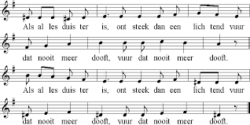
Als je hongert naar en niets dan leegte bent
laat mij dan je brood, je volheid zijn, zegt God, je zal leven
als alles duister is, …4x
stilte
Als je dorstig bent en niets dan dorheid
laat mij dan je bron, je morgendauw zijn, zegt God, je zal bloeien
als alles duister is, …4x
stilte
Als je naakt bent en niets dan kilte voelt
laat mij dan je mantel, je warmte zijn, zegt God, je zal geborgen zijn
als alles duister is, …4x
stilte
Als je ziek geworden bent en zoveel lijkt verloren
laat mij dan je tochtgenoot, je herder zijn, zegt God, je zal geheeld worden
als alles duister is, …4x
stilte
Geen andere weg valt er
te bewandelen,
dan die van de solidariteit.
De handen in elkaar slaan,
kleinen en groten,
machtigen en zwakken.

Geen ander pad is er
samen te effenen,
dan dat van de hoop.
Vechten tegen de ontmoediging
en wegen gaan met velen.

Geen betere energie is er,
dan die van het vertrouwen.
Woorden en daden vinden
die mensen bij elkaar brengen,
over alle grenzen heen.

Geen krachtiger daden zijn er,
dan die van de liefde.
Getuigen van Gods droom worden
en bouwen aan zijn Rijk.
In onze chaotische wereld
waar mensen
hard tegen hard
elkaar kleineren,
minachten en uitschakelen,
klinkt er nog altijd die stem,
die goddelijke roep van het begin,
dat Woord dat uitspreekt
wie wij eigenlijk zijn.
We zullen het geweten hebben.

Midden de duisternis en de woestenij
klinkt dat woord,
dat ons tot de orde roept:
‘Licht moet er zijn!
En de duisternis zal het niet ongedaan maken.’

Licht en leven in mensen
die het opnemen voor elkaar,
die droeve feiten onder ogen zien
maar hun vanzelfsprekendheid doorbreken.
Mensen met de frisheid van het begin,
met het kind in hen,
alsof ze nog maar pas geboren zijn.

‘Dat Licht schijnt in de duisternis
en de duisternis kon het niet aan…
En dat Woord is vlees en bloed geworden
en het heeft onder ons zijn tent opgeslagen.’

Het Woord dat mens geworden is
zoals in die man van Nazareth,
waar een kracht van uitging die genezend was,
hoop voor wie zich arm en nietig voelde.
Een nieuwe dag die aanbreekt,
die de nachtmerrie verdrijft.
Uit : Waakvlam – Spoor zes
Slot: Als alles duister is….

Naam methodiek | Expired  Spel ontwikkeld door Spoor Zes (Chiro Vlaanderen)
Soort | Ervaringsgericht spel
Thema | Kansarmoede en gezondheidszorg
Aantal personen (min. en max.) | 6-24
Leeftijd | 12-18 jaar
Duur | 120 minuten
Materiaal | - Banner zieken bezoeken.  - Spel: Expired te ontlenen via Jongerenpastoraal IJD Antwerpen, Groenenborgerlaan 149, 2020 Antwerpen,  03 454 11 44, ijdantwerpen@ijd.be. Om dit spel te kunnen ontlenen dien je lid te worden van IJD. Dit kost voor een jaar  3 euro. Nadien kun je heel jaar lang gratis materiaal ontlenen.
Doel van de methodiek | Jongeren staan stil bij de vraag hoe kansarmoede een impact heeft op de gezondheid van mensen.

Verloop

Een houdbaarheidsdatum op je hoofd?
De houdbaarheidsdatum. Je vindt hem terug op het pakje kaas, de pot augurken of de fles ketchup die je koopt. Stel je eens voor dat hij ook op ons voorhoofd afgedrukt staat! Niet eens zo gek, want ook jij en ik zijn beperkt houdbaar tot... .

In het spel Expired draait het om de houdbaarheidsdatum van Lars, een jongen van zestien jaar. Als we de cijfers van de gemiddelde levensverwachting mogen geloven en als alles goed gaat, zal Lars ongeveer 77 jaar worden. Als alles goed gaat, en als Lars niet te maken krijgt met armoede. Want mensen in armoede leven gemiddeld korter. Op dat schrijnende feit zoomen we in.

Verschillende gezondheidsteams nemen het in Expired tegen elkaar op. In sneltempo proberen ze gezonde maanden en jaren te verzamelen, en zo de houdbaarheidsdatum van Lars te verhogen. Een afwisselende tochtronde met opdrachten, boycotkaarten, waarin je kennismaakt met de drempels van de gezondheidszorg, en nog een heleboel andere speelse ingrediënten – dat is de uitdaging waar je voor staat. Gezond en makkelijk verteerbaar voor jongeren van 12 tot 18 jaar.

Besluit
In het lokaal wordt de banner zieken bezoeken opgesteld. Richtvragen:
- Wat zie je in dit schilderij?
- Kijk je na het spelen van het spel anders naar mensen die ziek zijn?

Naam methodiek | Land van rouw  Methodiek is gebaseerd op twee werkvormen uit de bundel  Overwinteren van Jongerenpastoraal IJD Antwerpen. Deze bundel met allerhande methodieken om stil te staan bij verlies is te leen of te koop via IJD Antwerpen, Groenenborgerlaan 149, 2020 Antwerpen,  03 454 11 44 of ijdantwerpen@ijd.be.
Soort | Gespreksmethodiek
Thema | Verlies, rouw, herinnering
Aantal personen (min. en max.) | 4-10
Leeftijd | 16+
Duur | 150 minuten
Materiaal | - Deelnemers brengen zelf een voorwerp mee dat de herinnering aan hun dierbare levend maakt.  - Kaars en lucifer  - Waxinelichtjes en gekleurde papiertjes voor op de bodem van het lichtje  - Pennen  - Banner doden begraven  - Tekst Land van rouw  - Groot tekenpapier  - Schildergerei
Doel van de methodiek | - Mensen die recent geconfronteerd werden met een overlijden laten vertellen over wie de overledene voor hen was en hem tastbaar aanwezig brengen.  - Mensen de gelegenheid geven om hun rouwervaringen te verbeelden en te delen met anderen die rouwen.
Verloop
Deze methodiek richt zich op mensen die recent iemand zijn verloren door de dood. Zeker in een parochie is het zinvol om mensen die het voorbije jaar iemand hebben moeten begraven, op een moment uit te nodigen om samen met anderen die iemand verloren, stil te staan bij dit verlies. Dit vraagt om een uitnodiging, waarbij gevraagd wordt zich op te geven voor dit moment. Nadat ze zich hebben ingeschreven, dient hen gevraagd te worden een voorwerp mee te nemen dat hen herinnert aan de overledene (zie verder bij tastbare herinnering).

Tastbare herinneringen
Laat deelnemers een voorwerp meenemen dat de herinnering aan hun dierbare levend maakt. Eerst is er een korte kennismaking gericht op elkaars namen. Dan wordt aan iedereen gevraagd te tonen wat hij/zij meegebracht heeft en waarom dit voorwerp voor hem/haar zo belangrijk is en welke herinnering hiermee verbonden is.
Richtvragen die daarbij kunnen helpen:
- Welke tastbare herinnering heb je meegebracht?
- Waarom dit voorwerp?

Tip: Stimuleer in de bevraging dat deelnemers een zo compleet mogelijke herinnering vertellen, of dat ze op
een positieve manier aan ons vertellen wat voor iemand de overledene was. Focus daarbij op anekdotes, eigenschappen, zintuiglijkheden in het verhaal,...Heb er zeker oog voor om de dode bij naam te noemen.
Nadien wordt alles in het midden gezet bij een brandende kaars met op de achtergrond de banner doden begraven.

Hoofdactiviteit
Land van rouw
De deelnemers worden meegenomen in een geleide fantasie. Iedereen ligt op zijn rug met gesloten ogen, of
zit op een stoel terwijl beide voeten op de grond staan. De begeleider vertelt op een rustige manier het verhaal van het land van rouw.

Het land van rouw
Met een diepe schok ben je in het land van de rouw gekomen. Er kronkelt een rivier door, die is bevroren. De stroom van je leven lijkt stilgevallen. Misschien verkies je om je gevoelens in jezelf te bevriezen. Maar daarmee ontloop je de pijn van de gevoelens niet. Want ook bevriezing kan op een gegeven ogenblik pijnlijk worden. Tot ontdooiing kom je door ontspanning, letterlijk en figuurlijk. Je mag je zacht en kwetsbaar voelen.

Vulkaan van kwaadheid. Binnen in de vulkaan borrelt het en kookt het. En als het een actieve vulkaan wordt, dan barst hij uit. Woede is een normale reactie op wat je overkomt. Het is een kracht die je helpt te overleven. Helaas kunnen weinig mensen met kwaadheid omgaan. Het is nog te vaak een verboden gevoel, een taboe. Als er geen krateropening is om de woede te uiten, dan blijft de kwaadheid hangen als een giftig gas.

Er is ook een stad, waar je precies alleen maar gelukkige mensen ontmoet. Alleen jij zit precies gevangen in het land van de rouw. Dat geeft aanleiding tot jaloezie en afgunst. Op zich is er niks mis met deze gevoelens, ook al zijn ze tegen anderen gekeerd, maar wat doe je ermee?

Hol met het monster van het schuldgevoel. Het is niet eenvoudig dit hol te verlaten. Je kan dit hol verlaten, als je zelf je ogen kunt openen voor het onderscheid tussen schuldig voelen en zijn. Je mag je schuldig voelen, maar je bent daarom niet schuldig....

Tuin van herinneringen. Daar is het aanvankelijk koud en treurig in de winter. Als het na verloop van tijd toch lente wordt, dan voel je enerzijds de pijn in alle hevigheid terugkomen, maar anderzijds kunnen droevige en pijnlijke herinneringen iets moois, kostbaars en dankbaars worden.

Prachtig bos met oude, machtige bomen. Iedere boom heeft een eigen plaats en behoort tot een groter geheel. Als je daar rondloopt, komt het verlangen erbij te horen. Zo heb je in je leven ook mensen nodig die jou het gevoel geven erbij te horen, die om je geven en van je houden. Door het verlies van een mens wordt je vertrouwen in anderen mensen en in het leven misschien diep geschokt. In het rouwproces moet je door de duisternis van het woud heen, om je angst tegemoet te treden en je oervertrouwen terug te vinden. Er is moed voor nodig om door dit bos te gaan…

Eindeloze woestijn: tranen zijn de enige waterbron in een dorre omgeving. Maar waar water in de woestijn aan de oppervlakte komt, ontstaat een oase. Het is een vruchtbare plek waar je kracht uit kan putten om verder te gaan. Tranen mogen een teken zijn van hoe kwetsbaar jij je voelt, maar ze zijn geen teken van zwakte.
(Uit: Wat nooit verloren gaat, dagboek voor jongeren - Leefsleutels)

Achteraf krijgt elke deelnemer een blad en verfgerei en mogen ze hun eigen landkaart, hun eigen land van rouw schilderen. Vraag hen het schilderij een naam of gevoelstitel te geven. De deelnemers krijgen hiervoor een half uur.

De schilderijen worden tot slot aan de andere deelnemers getoond zodat de anderen zich mogelijk kunnen herkennen in elkaars gevoelslandschap. Iedereen mag verduidelijkingsvragen stellen. De begeleider peilt naar de herkenning bij de andere deelnemers en vraagt tot slot of de deelnemer die zijn kunstwerk presenteert, alles heeft kunnen zeggen wat hij/zij wilde zeggen. Je kan ook in het gesprek peilen naar waar de deelnemers al dan niet met die gevoelens terecht kunnen.

Besluit
Iedere deelnemer krijgt een pen en evenveel waxinelichtjes als het aantal deelnemers, en ook voor ieder lichtje een uitgeknipt rondje, even groot als de bodem van het waxinelichtje. Vraag is om voor de andere deelnemers een woord van steun te schrijven op basis van wat die persoon gedeeld heeft. Iedere deelnemer krijgt zo van de andere deelnemers en begeleiders een woord van steun mee. Als hij of zij het moeilijk heeft, kan er een kaarsje ontstoken worden en wordt het woord van steun gaandeweg zichtbaar.
Over de rol van de begeleider(s).
Het sterkste is het als ook de begeleider(s) iets inbrengen van hun eigen ervaringen met verlies. Het meest gepast is dit in de ronde rond tastbare herinnering. Deelnemen aan het gedeelte rond het land van rouw is minder aangewezen. De verhalen van de deelnemers verdienen hier de ruimte, maar door mee te doen in het gedeelte van tastbare herinneringen geef je wel iets van jezelf bloot, waardoor voor deelnemers een veilige sfeer ontstaat.
Realiseer je dat deze methodiek bij mensen een hoop los kan maken en dat je als begeleider in staat moet zijn om die emoties te hanteren. Het is van belang dat je als begeleider in staat bent recht te doen aan ieders emotie. Het vraagt dus wel iets van jou als begeleider.
Als blijkt dat iemand duidelijk meer nood heeft aan contact met andere lotgenoten, kan doorverwezen worden naar de rouwgroepen voor volwassenen die Rouwzorg Vlaanderen inricht, of naar de rouwgroepen voor jongeren van IJD Antwerpen.

Naam methodiek | Escape Prison
Soort | Gesprek, videoimpulsen, stellingenspel
Thema | Gevangen zijn, vrijheid, sociale isolatie, eenzaamheid
Aantal personen (min. en max.) | 4-12
Leeftijd | +16
Duur | 60-75 minuten
Materiaal | - Beamer  - Laptop  - Toegang tot de volgende videofragmenten:  Fragment 1: https://www.youtube.com/watch?v=nsDdsV32U1A  Fragment 2: http://www.xinixtv.be/programmas/xinix-alloo-de-gevangenis-de-cel-tot-mijn-pijp-uitgaat/?portfolioID=5109  Fragment 3: http://www.xinixtv.be/programmas/xinix-alloo-de-gevangenis-de-binnenkant-van-een-isoleercel/?portfolioID=5109  Fragment 4: http://www.xinixtv.be/programmas/xinix-alloo-de-gevangenis-harde-afwijzing-voor-steven/?portfolioID=5109  Fragment 5: http://www.xinixtv.be/programmas/xinix-alloo-uit-de-gevangenis-de-vrouw-van-youssef-komt-elke-dag-op-bezoek/?portfolioID=5109  Lied: https://www.youtube.com/watch?v=w0CcuUfLs2g  - Tekst van lied yo volvere a cantar, zie bijlage 6
Doel van de methodiek | De deelnemers verkennen het thema gevangenschap aan de hand van filmpjes.
Verloop
Videofragment 1
Recent is er een nieuwe hype. Voor 64,50 euro per persoon kun je gedurende een drie uur durende simulatie proberen om te ontsnappen uit een gevangenis. Bekijk met de groep fragment 1 (2 min.19 sec.) ter promotie van dit evenement. Zie voor meer achtergrondinfo: http://prisonescape.nl/

Na het filmpje volgt een stellingenspel. Laat de mensen plaatsnemen aan twee verschillende kanten. Laat mensen hun mening toelichten. Breng vervolgens mensen met tegengestelde meningen met elkaar in gesprek.
- Zou je openstaan voor zo’n beleving? JA/NEE
- Denk je dat zo’n ervaring bijdraagt aan het besef wat het is om gevangen te zitten? JA/NEE
- Vind je het ethisch om gevangenschap af te schilderen als spel? JA/NEE

Videofragment 2
Toon het volgende fragment: Luk Alloo op bezoek bij iemand die het liefst sterft in de gevangenis (47 sec.).
Vervolg stellingenspel:
- Kun je je iets voorstellen bij wat deze man zegt? JA/NEE
- Gevangenen hebben te weinig perspectief? WAAR/NIET WAAR

Getuigenis 1:
Lees de volgende getuigenis van een gedetineerde voor:

“Er zijn mij – voor beperkte tijd –
vijftien vierkante meter verzekerde ruimte toegewezen,
omdat ik buiten, in de wereld zelf, mislukt ben.
Omdat mijn sociaal gedrag een correctie nodig heeft, zei de rechter;
omdat ik moest leren de spelregels van de samenleving in acht te nemen.
Maar dat gaat in mijn kooi niet.
Hoe moet ik hier sociaal gedrag leren?
Hier leer ik mezelf niet beheersen, hier word ik beheerst.
Hier kan ik geen spelregels leren,
hier wordt mijn hele bestaan voor mij geregeld
en leer ik geen verantwoordelijkheid in vrijheid.”
(Uitspraak van een gedetineerde)
Vervolg stellingenspel:
- Opsluiting is voor mensen geen oplossing om te kunnen meedraaien in de maatschappij na de periode van detentie. WAAR/NIET WAAR
- Verantwoordelijkheid binnen een gevangenis is een goede leerschool voor het leven buiten de gevangenis. WAAR/NIET WAAR

Videofragment 3
Luk Alloo krijgt een inkijkje in een isoleercel (57 sec.).
Vervolg stellingenspel:
- Een dergelijke manier van opsluiting is onmenselijk. WAAR/NIET WAAR

Videofragment 4
Luk Alloo in confrontatie met een gevangene die bericht heeft gekregen dat de gevangenis er nu niet in gelooft dat hij niet zal hervallen buiten de gevangenis. (1 min. 41 sec.).
Vervolg stellingenspel:
- Het verlies in geloof op een toekomst waarin de gedetineerde een leven kan leiden zonder criminele feiten is het ergste wat een gevangene kan overkomen. WAAR/NIET WAAR

Videofragment 5
Luk Alloo in gesprek met gevangene en zijn vrouw die dagelijks met hun zoontje op bezoek komt (1 min. 42 sec.).
Vervolg stellingenspel:
- Deze vrouw doet haar plicht. WAAR/NIET WAAR

Besluit
De banner gevangen bezoeken krijgt een plaats. Het werk gevangenen nabij zijn is niet evident. Er is veel verdriet, eenzaamheid, worsteling, vervreemding,….Langs beide zijden.
Richtvraag:
Wat heeft je het meeste getroffen in de beelden, tekst of gesprekken die gevoerd zijn?

Lees luidop de tekst die als achtergrond werd geschreven bij gevangen nabij zijn (zie bijlage 1).
Deze tekst trekt het perspectief van gevangen zijn open. De gevangenen achter de tralies zijn misschien een ver van je bed show, maar dergelijke gevangenen als in de achtergrond beschreven kent bijna iedereen wel. We geven je graag de vraag mee of je hen voldoende nabij bent?

Tot besluit kun je het volgende lied laten klinken: yo volvere a cantar van Ricardo Cantalpiedra (3 min. 25 sec.). Dit lied gaat over het leven in de gevangenis. “Ik zal blijven zingen over liefde en hoop, over de weg naar vrede”. Het is heel bekend geworden in Latijns- Amerika. Geef alle deelnemers een afdruk van bijlage 6 zodat zij ook de vrije vertaling in het Nederlands kunnen volgen.

Wat kun je nog meer doen om verder kennis te maken met de werken van barmhartigheid?

Toelichting bij project hartelijk verbonden
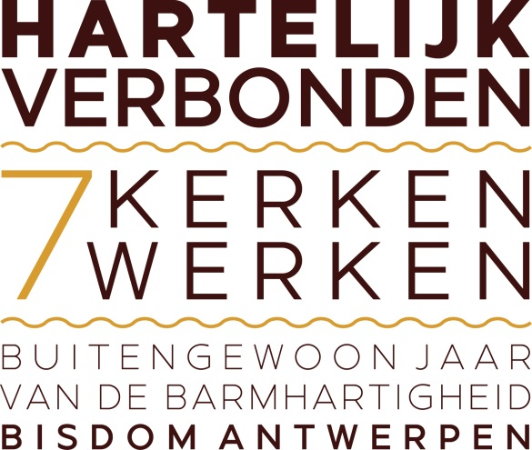

Vanaf Pasen nodigen we je van harte uit om individueel of als groep deel te nemen aan de pelgrimstocht Hartelijk verbonden, 7 kerken, 7 werken. Deze pelgrimage staat helemaal in het teken van het Heilig Jaar van Barmhartigheid. Aan de zeven collegiale kerken van ons bisdom werd één van de lichamelijke werken van barmhartigheid toegewezen en ook een spiritueel werk van barmhartigheid. Deze kerken stellen hun deuren ten minste twee dagen per week open voor pelgrims. In de kerk tref je tentoonstellingspanelen aan met daarop meer toelichting over het Heilig Jaar, meer informatie over de kerk zelf en haar bezienswaardigheden en een duiding bij de aan de kerk toegewezen werken. Aan de hand van het impulsboekje dat bij dit project werd gemaakt (zie https://www.kerknet.be/sites/default/files/BA_7K7W_impuls_160304.pdf) krijg je nog meer impulsen voor het bezoek aan de kerk en om je zelf te engageren om de barmhartigheid handen en voeten te geven. Het boekje geeft ook een volledig overzicht van de openingstijden van de zeven kerken en het speciale aanvullende activiteitenprogramma dat de verschillende kerken aanbieden. Alle actuele informatie vind je ook steeds op Kerknet terug bij het bisdom Antwerpen.

